* برای خرید VPN به سایت زیر بروید:

<https://windowsmaker.online/>

پیشنهاد من اینه ۱ ماهه بخرید ۱ کاربره یا ۲کاربره به انتخاب خودتون

وقتی اکانت VPN رو خریدید از طرف سایت اطلاعات اکانت مثل یوزرنیم و پسورد برای شما از طریق پیامک ارسال میشه.

* نصب و راه اندازی VPN:

۱. ابتدا با برنامه Discover اپلیکیشن NetworkManager رو دانلود و نصب کنید:

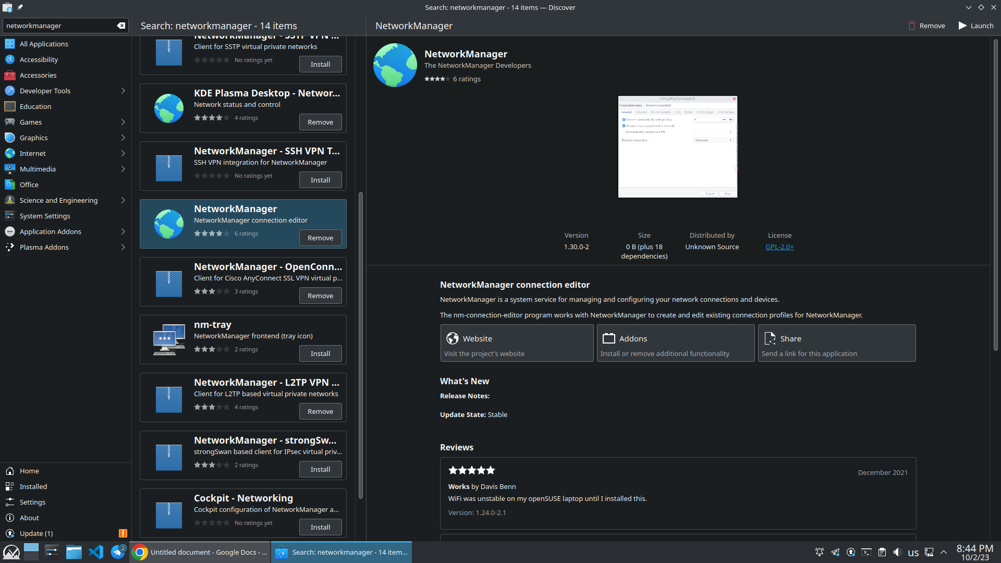

۲.در قسمت سرچDiscover عبارت L2TP تایپ کنید و برنامه NetworkManager - L2TP VPN Client رو دانلود کنید: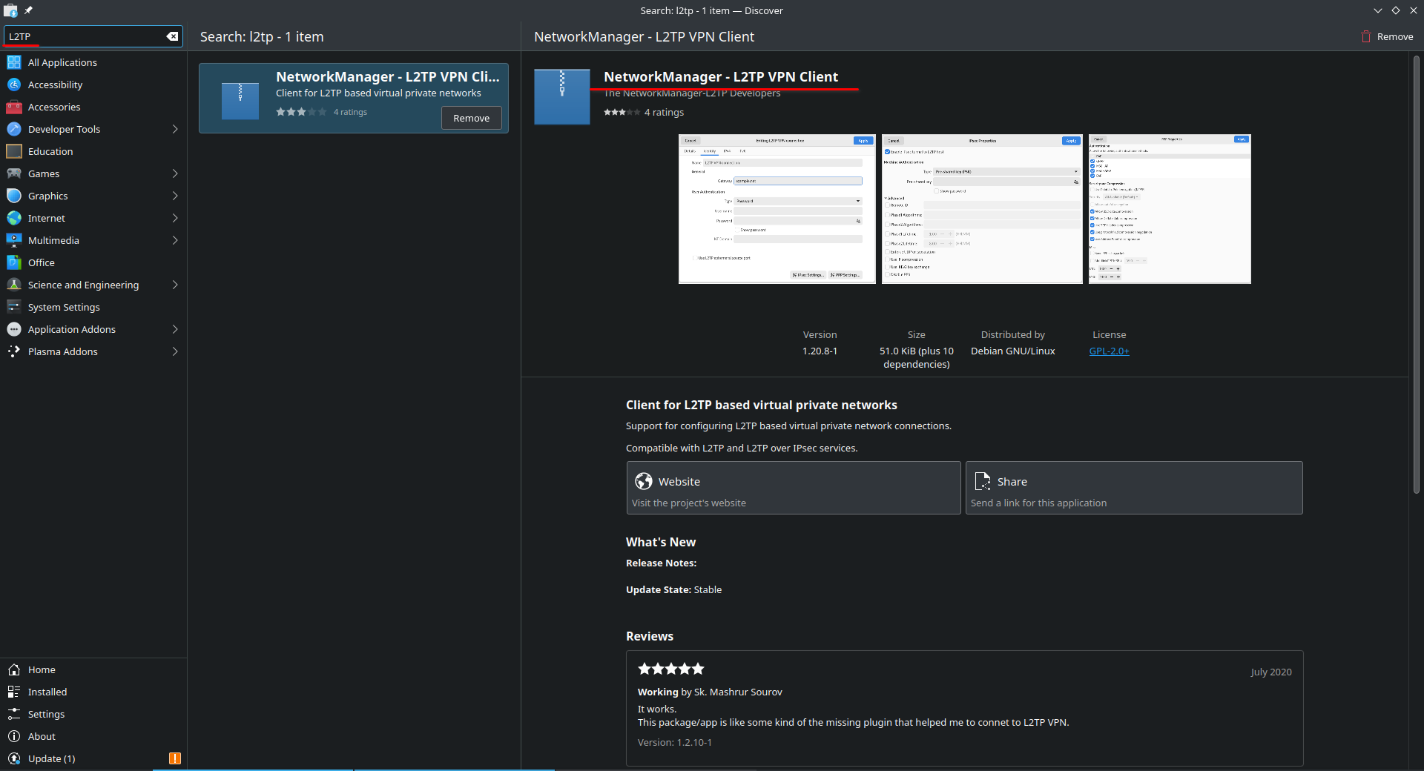

۳. به System setting بروید ودر قسمت connetions روی + (add new connection)کلیک کنید:

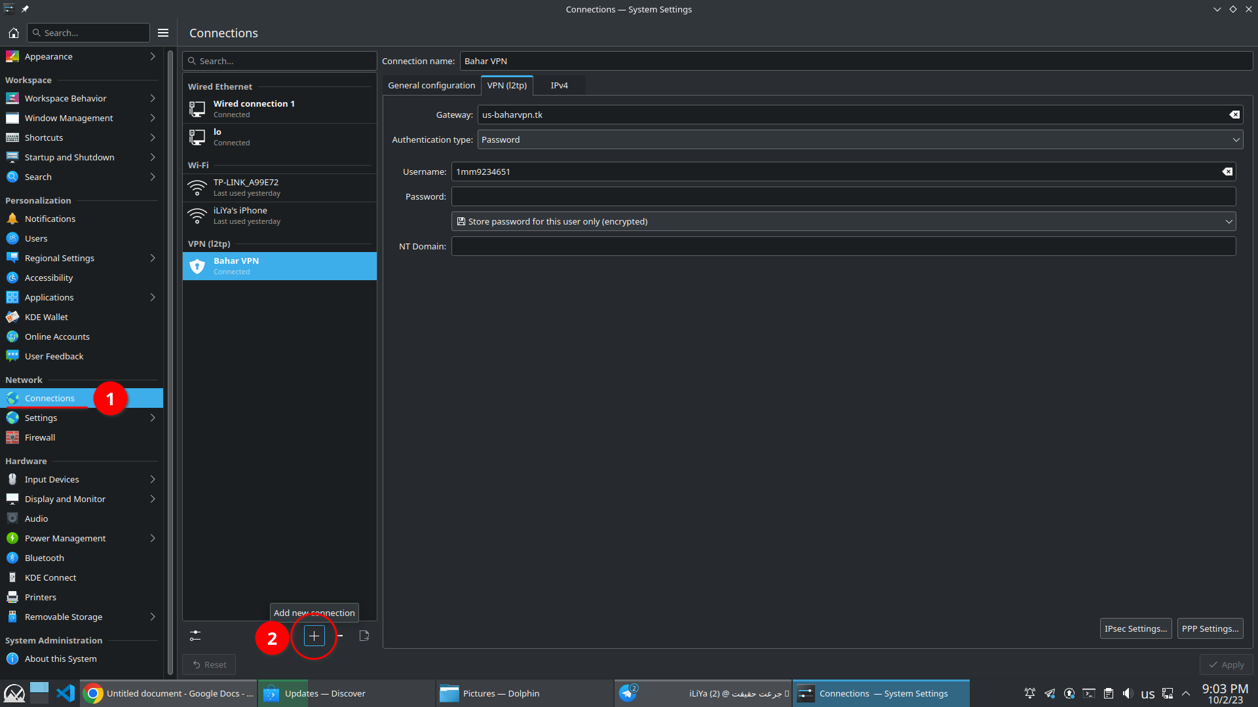

۴. در اینجا Layer 2 Tunneling Protocol (L2TP) a رو انتخاب و روی گزینه create کلیک کنید:

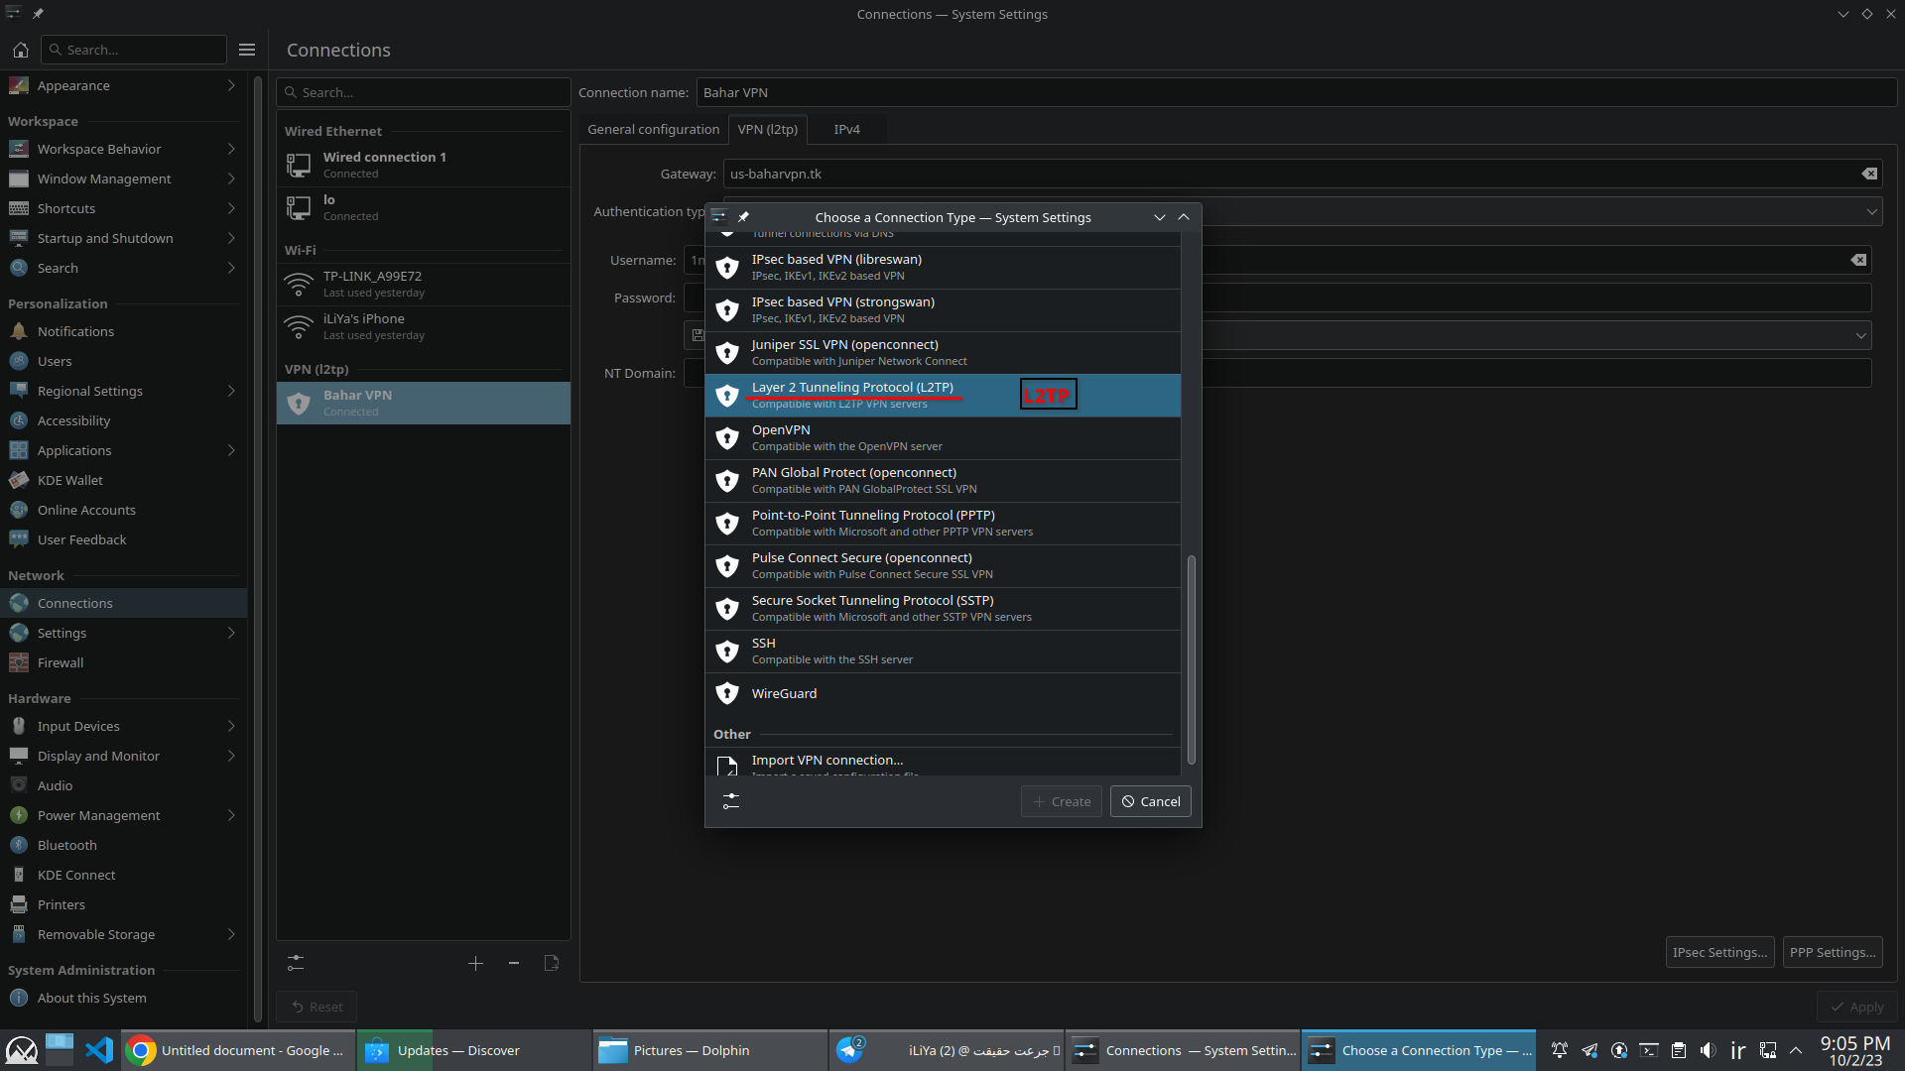

۵. در این مرحله قسمت VPN(L2TP)a انتخاب کنید و طبق عکس اطلاعات خواسته شده را وارد کنید:

قسمت ۱: اسم VPN (به دلخواه)

قسمت ۲: ادرس سرور مورد نظر ( در ادامه لیست سرورها آورده شده است)

قسمت ۳: یوزرنیم ( ارسال شده با پیامک)

قسمت ۴: پسورد (ارسال شده با پیامک)

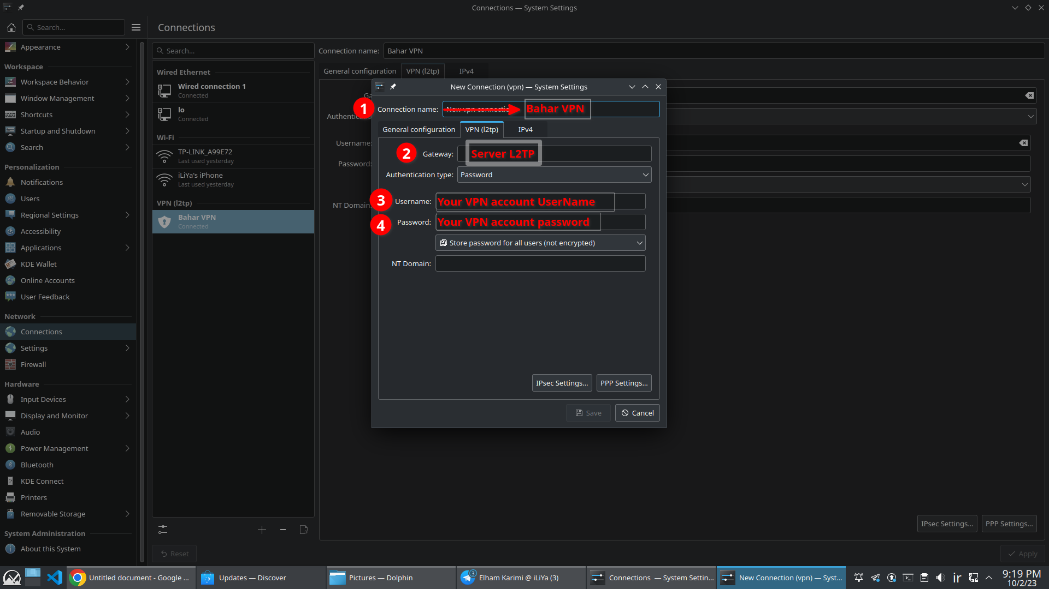

* در قسمت Gatewaye رو یکی از سرورهای L2TP لیست زیر را تایپ کنید:

**انگلیس : uk-baharvpn.tk**

**اسپانیا : es-baharvpn.tk**

**فرانسه : fr-baharvpn.tk**

**آلمان : de-baharvpn.tk**

**هلند 1 : nl-baharvpn.tk**

**هلند 2 : nl2-baharvpn.tk**

**هلند 3 : nl3-baharvpn.tk**

**آمریکا : us-baharvpn.tk**

**ایتالیا : it-baharvpn.online**

**ترکیه : tr-baharvpn.online**

**فنلاند : fn-baharvpn.online**

**امارات : ae-baharvpn.online**

**کانادا : ca.baharvpn.online**

**روسیه : ru-baharvpn.online**

**سوییس : ch-baharvpn.online**

**ایرلند : ie-baharvpn.lol**

**سوئد: se-baharvpn.lol**

**آذربایجان: az-baharvpn.lol**

**استونی: ee-baharvpn.online**

**لهستان: pol-baharvpn.lol**

**اسرائیل: il-baharvpn.lol**

**اوکراین: ua-baharvpn.online**

**سوئد: se-baharvpn.lol**

**سنگاپور: sg-baharvpn.online**

6. در آخر برای کانکت شدن VPN مراحل زیر را انجام دهید:

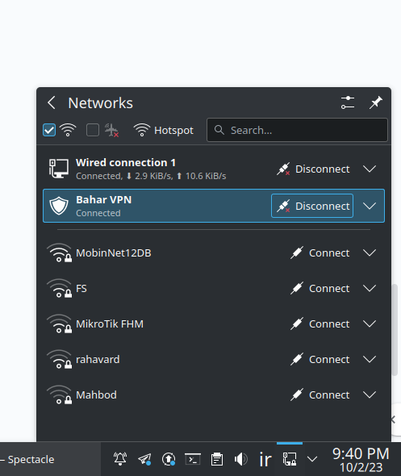

**تمام 🙂**

**موفق و شاد و پیروز باشید.**